대시보드 주소
https://aram-dashboard-daily.streamlit.app/
비밀번호: aramsales!9754

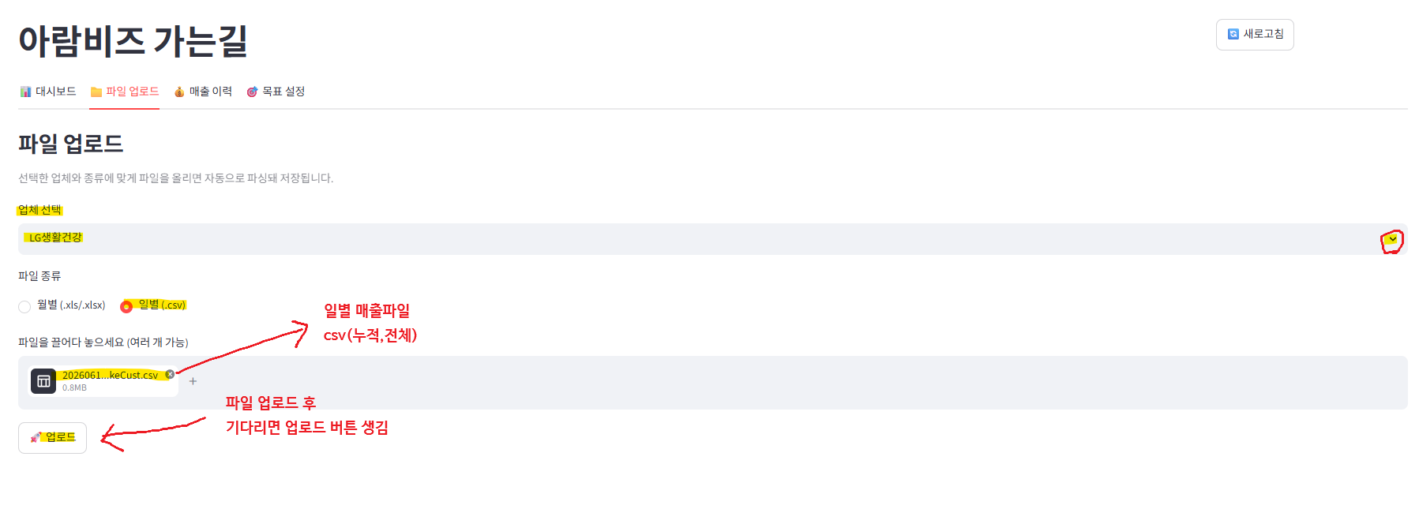
사용방법

미납 처리
